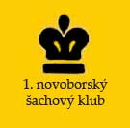
1. Novoborský šachový klub pořádá
1. Novoborský šachový klub o.s.
Sklářská 705
Nový Bor 473 01
LETNÍ ŠACHOVÝ TÁBOR 2015
v Turistická chata "Pod Hradem" Sloup v Čechách
pátek 10.7. – pátek 17.7. 2015

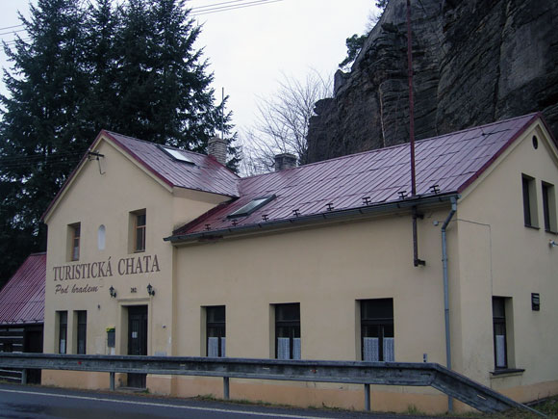
Ubytování: 1 poschoďová budova, 2-4 lůžkové pokoje

Stravování: plná penze (snídaně,oběd,večeře, svačina)

Doprava: Vlastní doprava, možný odvoz
z Nového Boru na požádání.

Program: Šachový: 4 hodiny šachu denně (2 dopoledne a 2 odpoledne)
Turistický: Atraktivní lokace v okolí - Hrad Sloup, Hrad Bezděz, Hrad Houska, Hrad Kokořín, Skalní divadlo, Rozhledna Sloup, Rozhledna Jedlová a další.
další aktivity jako koupání a míčové sporty.

Účast: Přihlásit se mohou mladí šachisté ročníků 1999-2009.
Přihlášky: Do 14. 6. 2015 email: machmichal@seznam.cz
Kapacita: Prvních 16 přihlášených dětí.
Cena: 4.000 Kč za účastníka. Platba na místě
v ceně je : ubytování, náklady spojené s výlety, strava, vstupy na památky, trenéři.
O Vaše děti se postarají:
Trenéři - Jiří Majstr Elo - 1853, KM Petr Kučera ELO - 2252
Vedoucí tábora - Michal Mach a Bohumila Novotná se o Vaše děti postarají během ne šachových aktivit.
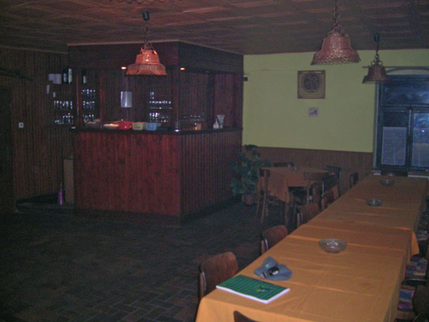
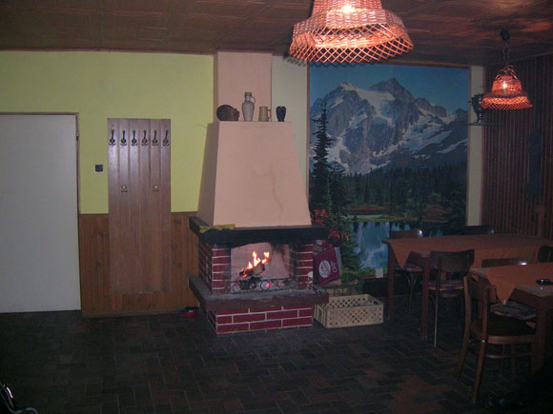
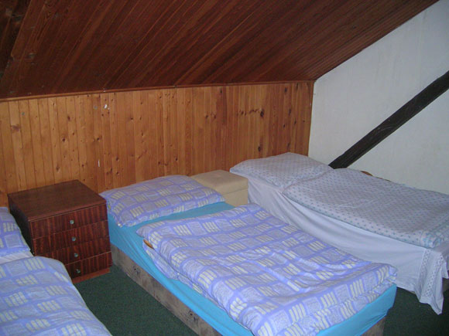
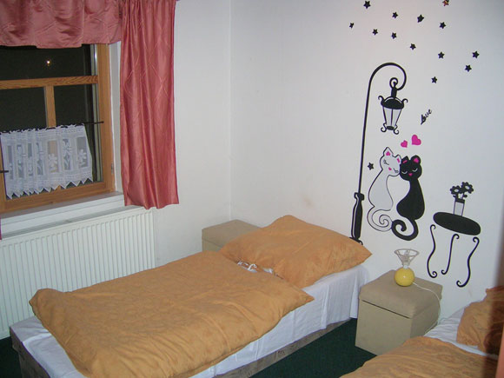
Jak se dostat na místo
Turistická chata "Pod Hradem", ul. Mikovcova 282, 471 52 Sloup v Čechách

